Mendoza, 14 de Septiembre de 2022

**Al Sr. Decano de la**

**Facultad de Psicología**

**Universidad del Aconcagua**

**Mgter. Hugo Alberto Lupiañez**

**S_________//_________D**

Quien suscribe Luconi, Natalí alumna de la Licenciatura en Psicología, Legajo N° 213145; me dirijo a Ud. mediante la presente, con el propósito de solicitarle que deje sin efecto el Anteproyecto presentado con anterioridad, titulado “Sexualidad: mitos y tabúes en varones”, debido a la elección de profundizar en otro aspecto de la temática, y elevarle mi nueva propuesta de Anteproyecto de Tesis, titulado “Mandatos de la masculinidad hegemónica en varones mayores de edad de la provincia de Mendoza”.

Solicito que se autorice para la realización de la misma, a la Lic. García Carolina, docente de la Facultad de Psicología, Universidad del Aconcagua, como directora del mencionado estudio.

Sin otro particular y esperando una pronta respuesta, le saludo atentamente.

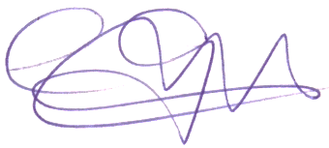

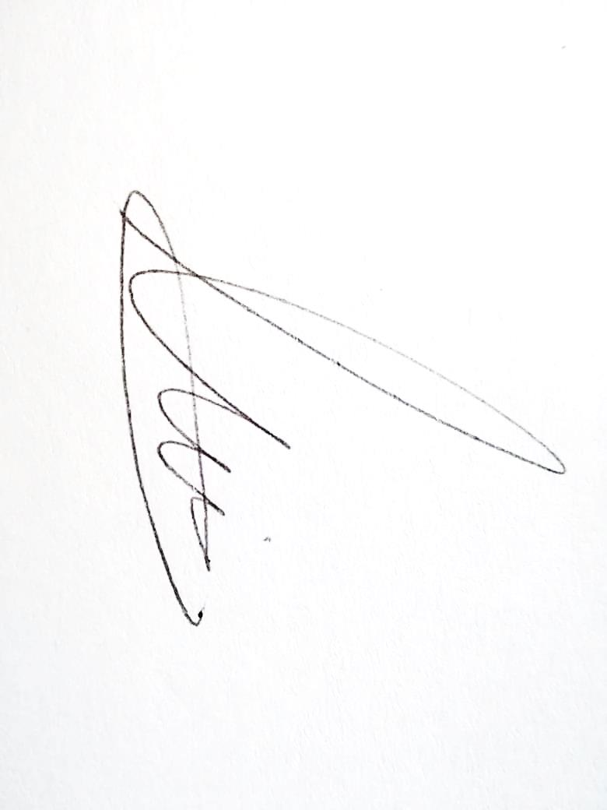



Natalí Luconi Lic. Carolina García

Mat. 1642